Медицинское, психологическое и логопедическое сопровождение

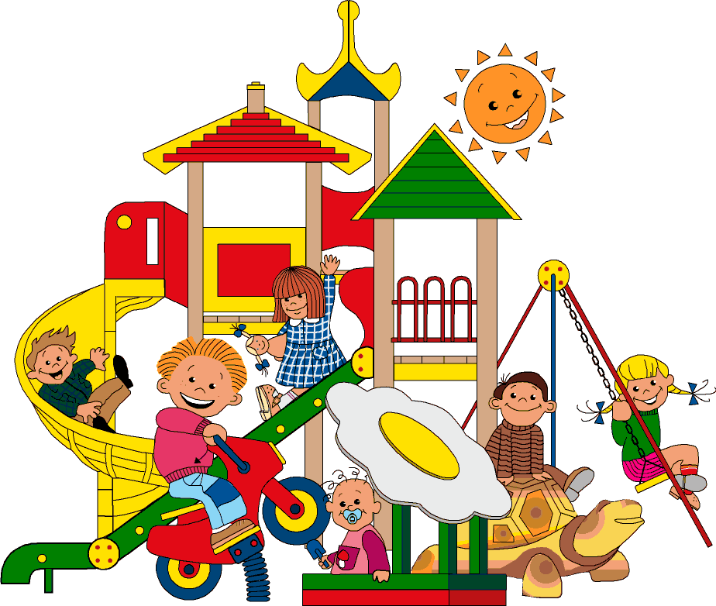

Медицинское сопровождение.
Вопросы охраны и укрепления здоровья детей, физического развития дошкольников являются одним из важнейших задач нашего учреждения.
Работа ведется через соблюдение гигиенических норм и требований, организацию сбалансированного питания, систему закаливания детей, развитие физкультурно – оздоровительных мероприятий, создание благоприятного климата в МБОУ «Марфинская СОШ» дошкольное отделение. Оздоровительная работа в МБОУ ведется систематически и постоянно контролируется администрацией и медицинским персоналом.
Контроль за качеством питания (разнообразием), витаминизацией блюд, закладкой продуктов питания, кулинарной обработкой, выходом блюд, вкусовыми качествами пищи, санитарным состоянием пищеблока, правильностью хранения, соблюдением сроков реализации продуктов возлагается на медицинский персонал МБОУ «Марфинская СОШ» дошкольное отделение.
Медицинский работник Мясникова Наталья Никитична организовывает лечебно- профилактическую и санитарно- просветительную деятельность. Ею проводятся консультации для младших воспитателей и педагогов на следующие темы: «Заболевания глаз», «Острые респираторные заболевания», «Это должен уметь каждый» - первая медицинская помощь, «Организация питьевого режима в летний период», «Профилактика травматизма» и др. Медсестра проводит медицинский контроль за санитарно – гигиеническим состоянием помещений, за соблюдением санитарно- эпидемиологических предписаний, за организацией физкультурно – оздоровительной работы (ведется журнал учета состояния здоровья детей, осуществляется контроль за организацией закаливающих процедур, проводится анализ причин заболеваемости и пути ее снижения, формируется и пополняется «информационный банк данных» о состоянии здоровья детей в учреждении), за организацией образовательного процесса (сетка и длительность занятий; моторная, общая плотность и двигательная активность детей на физкультурных занятиях; наличие физминуток, физкультпауз).
В группах разработана система закаливания, закаливающие мероприятия с учетом групп здоровья, индивидуальных особенностей детей.
С целью снижения уровня заболеваемости детей дошкольного возраста в МБОУ «Марфинская СОШ» дошкольное отделение, проводятся плановые профилактические мероприятия:
- системное проведение закаливающих мероприятий:
- закаливание воздухом (воздушные ванны в сочетании с физическими упражнениями, хождение босыми ногами);
- закаливание водой (мытьё рук до локтя, обливание стоп и прохладной водой в дошкольных группах);
- закаливание солнцем (в летний период, начиная со световоздушных ванн в тени деревьев, местных солнечных ванн с оголенными руками и нога (при покрытой голове) и заканчивая проведением общих солнечных ванн (из одежды на ребенке только трусы и головной убор) с постепенным увеличением их продолжительности с 5-6 до 40-50 минут).
- комплексы по профилактике плоскостопия:
- хождение по ребристой дорожке и др.
- комплексы по профилактике нарушений осанки:
- сон без подушек.
- снятие умственной усталости во время занятий:
- дыхательная гимнастика;
- релаксационные паузы;
- физкультминутки.
- прогулки.
- ароматерапия, использование 0,25 оксалиновой мази и бактерицидных ламп в каждой группе в период подъема простудных заболеваний;
- фитанцидотерапия, употребление в пищу лука и чеснока;
- проведение профилактических прививок детям и сотрудникам;
- проведение «С» – витаминизации пищи круглый год;
- кварцевание групп, в период подъема простудных заболеваний
Медицинское обслуживание – это организационно-медицинская работа, обеспечивающая проведение медицинских осмотров детей, профилактических и оздоровительных мероприятий, медико-педагогической коррекции; санитарно-просветительская работа, включающая консультирование семей по вопросам физического развития, укрепления и сохранения здоровья ребенка; взаимодействие с учреждениями здравоохранения по вопросам оказания медицинской помощи детям, внедрения эффективных форм профилактики и оздоровления детей дошкольного возраста.
Задачами медицинского обслуживания в ДОО являются:
- Получение объективной информации о физическом состоянии и здоровье детей.
- Анализ физического, нервно-психического развития и здоровья детей для планирования профилактических и оздоровительных мероприятий.
- Осуществление эффективной организационно-медицинской работы в ДОО, своевременное внесение соответствующих коррективов в медицинское обслуживание детей с учетом их возрастных и индивидуальных особенностей.
- Проведение консультационно-просветительской работы с работниками ДОО и семьями воспитанников по вопросам физического развития и оздоровления детей дошкольного возраста.
К услугам детей и родителей современный медицинский блок, включающий в себя: кабинет врача и медицинской сестры, процедурный кабинет, 2 изолятора на 2 места. Кабинет имеет лицензию на право осуществления медицинской деятельности.



Психологическое сопровождение



Психологическая служба ДОО
В МБОУ «Марфинская СОШ» дошкольное отделение работает педагог-психолог - Кормакова Елена Игоревна.
Цель психологической службы ДОО – создание условий для сопровождения и развития, как субъектов образовательного процесса, так и учреждения в целом.
Основными задачами психологической службы в ДОО являются:
1.Психологическое сопровождение воспитательно-образовательного процесса ДОО.
2. Проведение индивидуальной работы с детьми с учетом их индивидуально-психологических особенностей в воспитательно-образовательном процессе ДОО и семье.
3. Содействие развитию образовательного учреждения в целом, психологическая поддержка процесса формирования команды единомышленников.
Функции психологической службы ДОО
— Создание условий для сохранения и укрепления психофизического здоровья и эмоционального благополучия детей.
— Максимальное содействие полноценному психическому и личностному развитию ребенка.
— Подготовка детей к новой социальной ситуации развития.
— Изучение индивидуальных особенностей детей в единстве интеллектуальной, эмоциональной и волевой сфер их проявления.
— Участие в создании оптимальных условий для развития и жизнедеятельности детей в моменты инновационных изменений работы ДОО.
— Профилактическая и пропедевтическая работа с педагогами и родителями по развитию у детей личностных новообразований дошкольного возраста.
— Обучение сотрудников ДОО и родителей полноценному развивающему общению с детьми.
— Содействие формированию психологической компетентности сотрудников ДОО и родителей в закономерностях развития ребенка, в вопросах обучения и воспитания.
Основные направления деятельности психолога ДОО
1. Психодиагностика
Цель: получение информации об уровне психического развития детей, выявление индивидуальных особенностей и проблем участников воспитательно-образовательного процесса.

2. Психопрофилактика

Цель: предотвращение возможных проблем в развитии и взаимодействии участников воспитательно-образовательного процесса.

3. Коррекционная и развивающая работа.

Цель: создание условий для раскрытия потенциальных возможностей ребенка, коррекция отклонений психического развития.

4. Психологическое консультирование

Цель: оптимизация взаимодействия участников воспитательно-образовательного процесса и оказание им психологической помощи при выстраивании и реализации индивидуальной программы воспитания и развития.

5. Психологическое просвещение и обучение

Цель: создание условий для повышения психологической компетентности педагогов, администрации ДОО и родителей, а именно: — актуализация и систематизация имеющихся знаний;— повышение уровня психологических знаний; — включение имеющихся знаний в структуру деятельности.

Логопедическое сопровождение


Логопедическая служба ДОО
В МБОУ «Марфинская СОШ» дошкольное отделение функционируют две логопедические группы для детей от 5 до 7 лет.
В течение года с воспитанниками МБОУ «Марфинская СОШ» дошкольное отделение работают учителя-логопеды:
Никитина Оксана Андреевна - высшая квалификационная категория.
Четверткова Елена Николаевна - высшая квалификационная категория.
Ангельчева Екатерина Трифоновна – без категории
Цель логопедической службы ДОО — оказание своевременной помощи детям, имеющим нарушения в развитии устной речи.
Основными задачами логопедической службы являются:
- коррекция нарушений речи у детей дошкольного возраста;
- профилактическая работа по предупреждению нарушений речи у детей путем пропаганды логопедических знаний среди работников ДОО и родителей (законных представителей).
Работа с детьми проводится по следующим направлениям:
- Формирование правильного звукопроизношения.
- Развитие артикуляционных движений органов речи (губ, щек, языка).
- Совершенствование фонематических процессов, т.е. умения различать на слух звуки речи, слоги, слова в речи, схожие по звучанию, артикуляции;
- Совершенствование грамматического строя речи;
- Обогащение, активизация словарного запаса речи;
- Развитие мелкой моторики рук, т.е. движений пальчиков (учеными доказано, что развитие мелких движений пальчиков взаимосвязано с развитием речевых зон головного мозга); подготовка руки к письму;
- Совершенствование просодической стороны речи, включающее выработку дикции, выразительности речи, правильного дыхания, работу над правильным ударением, темпом речи:
Количество воспитанников, занимающихся в логопедических группа, составляет 47 воспитанников. Логопедические занятия проводятся ежедневно. Продолжительность – согласно требованиям и нормам СанПин. Они проводятся в разной форме: индивидуальные, подгрупповые и фронтальные. На занятиях используются: дыхательные, артикуляционные упражнения; пальчиковые игры; различные речевые игры; загадки, скороговорки, пословицы и поговорки и пр.
По мере исправления недостатков речи дети выпускаются из логопедических групп, и осуществляется новый набор.
Консультирование для родителей по предварительной записи.

